Trường: Giáo viên:
Tổ:
KẾ HOẠCH BÀI DẠY
BÀI 13. THỰC HÀNH TỔNG HỢP. HOÀN THIỆN BÀI TRÌNH CHIẾU
Tin học Lớp 7
Thời gian thực hiện: 1 tiết
- MỤC TIÊU
1. Về kiến thức:
- Biết đưa hiệu ứng động vào bài trình chiếu và sử dụng hiệu ứng một cách hợp lí.
- Biết cách tổng hợp, sắp xếp các nội dung đã có thành một bài trình chiếu hoàn chỉnh.
2. Về năng lực:
2.1. Năng lực chung
- Năng lực tự chủ, tự học: chủ động và tích cực thực hiện nhiệm vụ học tập; vận dụng được những kiến thức, kĩ năng đã học để hoàn thành nhiệm vụ.
- Năng lực giao tiếp và hợp tác: hiểu được mục đích giao tiếp và giao tiếp hiệu quả trong hoạt động nhóm.
- Năng lực giải quyết vấn đề và sáng tạo: tổng hợp, sắp xếp được các sản phẩm đã có thành một sản phẩm số hoàn chỉnh.
2.2. Năng lực Tin học
- Sử dụng đúng các thiết bị, phần mềm thông dụng, mạng máy tính để hoàn thành nhiệm vụ học tập của Chủ đề. (NLa)
- Sử dụng môi trường mạng máy tính để tìm kiếm, thu thập, lưu trữ thông tin phù hợp bổ sung cho nội dung của bài trình chiếu. (NLd)
- Giải quyết vấn đề với sự trợ giúp của công nghệ thông tin. (NLe)
2.3. Các năng lực khác
- Năng lực ngôn ngữ, năng lực thẩm mĩ: thể hiện thông qua nội dung và hình thức của sản phẩm bài trình chiếu.
3. Về phẩm chất:
- Nhân ái: tôn trọng sự khác biệt giữa các cá nhân, sự khác biệt về văn hóa.
- Chăm chỉ: cố gắng vươn lên hoàn thành nhiệm vụ học tập, có ý thức vận dụng kiến thức đã học để giải quyết nhiệm vụ học tập.
- Trách nhiệm: có thói quen giữ gìn sức khỏe, tuân thủ các nguyên tắc an toàn về điện khi sử dụng các thiết bị CNTT. Bảo vệ thông tin của bạn bè, thầy cô khi giao tiếp trong môi trường số.
- THIẾT BỊ DẠY HỌC VÀ HỌC LIỆU
- GV: Giáo án, các đồ dùng dạy học cần thiết, phòng máy tính đã được cài phần mềm trình chiếu. Slide cho HS thực hành. Phiếu học tập.
- HS: Đồ dùng học tập, bài trình chiếu là kết quả của các tiết thực hành trước, dữ liệu bổ sung (nếu cần) để hoàn thành bài trình chiếu báo cáo dự án.
- Tiến trình dạy học
- Hoạt động 1: Khởi động (8’)
a) Mục tiêu: HS nhận ra sự cần thiết của hiệu ứng động, phân biệt được hai loại hiệu ứng động.
b) Nội dung:
- HS trả lời câu hỏi trong phiếu học tập sau khi quan sát những trang trình chiếu của GV.
c) Sản phẩm: Kết quả trả lời trong phiếu học tập.
d) Tổ chức thực hiện
- Chuyển giao nhiệm vụ: HS được nhận phiếu học tập, được đọc trước khi quan sát nhưng tình huống của bài trình chiếu.
- GV trình chiếu 2 trang chiếu có cùng nội dung. Một trang không có hiệu ứng động của các đối tượng, một trang có. Chẳng hạn, hiệu ứng box (out) của hình ảnh làm chữ màu trắng (trùng màu nền) được nổi lên, gây ấn tượng.

- GV trình chiếu 2 bài trình chiếu có cùng nội dung. Một bài không có hiệu ứng chuyển giữa các trang, một trang có.
- Thực hiện nhiệm vụ: Các nhóm thực hiện trả lời vào phiếu học tập (xem cuối kế hoạch bài dạy này).
- Báo cáo, thảo luận: GV gọi HS trong nhóm trả lời, HS nhóm khác nhận xét, bổ sung.
- Kết luận, nhận định: GV nhận xét kết quả của HS, từ đó đưa đến kết luận trong hộp kiến thức.
- GV yêu cầu HS trả lời câu hỏi củng cố. Đáp án: 1b, 2d, 3a, 4c.
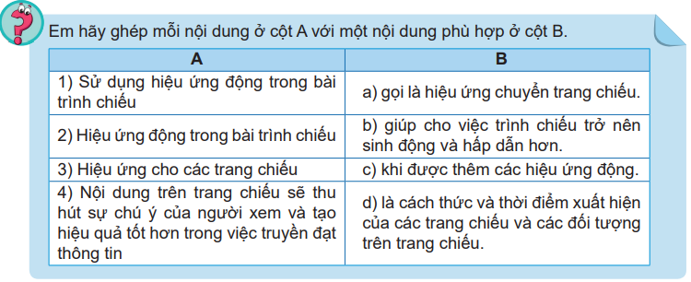
- Hoạt động 2: Tạo hiệu ứng động cho các đối tượng (10’)
a) Mục tiêu: HS biết đưa hiệu ứng động của các đối tượng vào bài trình chiếu.
b) Nội dung: HS đưa hiệu ứng động của đối tượng vào bài trình chiếu như hướng dẫn trong hình 13.1. của SGK tr.69.
c) Sản phẩm: Dự án “Trường học xanh” có ít nhất một hiệu ứng động cho các đối tượng.
d) Tổ chức thực hiện:
- Chuyển giao nhiệm vụ: GV hướng dẫn HS tạo hiệu ứng động dựa trên hình 13.1. SGK. Yêu cầu HS chỉ thực hiện một hiệu ứng. Cho phép trao đổi và hoạt động theo nhóm (mỗi nhóm không quá 3 HS).
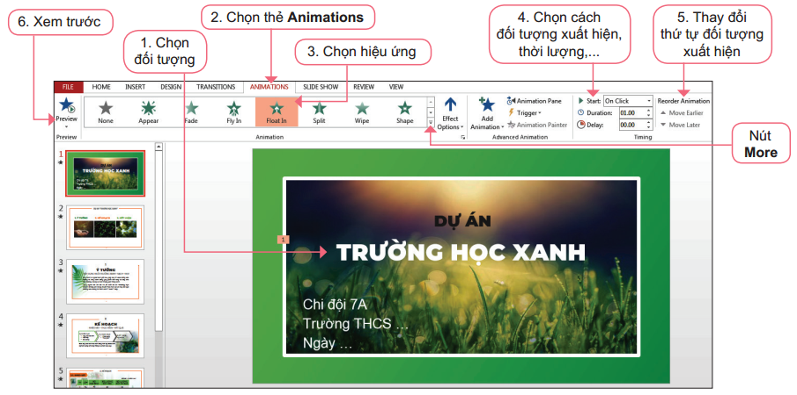
- Thực hiện nhiệm vụ: HS thực hiện Các nhóm thực hành theo yêu cầu.
- Báo cáo, thảo luận: GV kiểm tra các máy tính đã có hiệu ứng chưa, nhận xét chung, chỉnh sửa nếu có.
- Hoạt động 3: Tạo hiệu ứng chuyển trang chiếu (7’)
a) Mục tiêu: HS biết đưa hiệu ứng chuyển trang vào bài trình chiếu.
b) Nội dung: HS đưa hiệu ứng chuyển trang vào bài trình chiếu như hướng dẫn trong hình 13.2. của SGK tr.70.
c) Sản phẩm: Dự án “Trường học xanh” có ít nhất một hiệu ứng chuyển trang.
d) Tổ chức thực hiện:
- Chuyển giao nhiệm vụ: GV hướng dẫn HS tạo hiệu ứng động dựa trên hình 13.2. SGK. Yêu cầu HS chỉ thực hiện một hiệu ứng. Cho phép trao đổi và hoạt đông theo nhóm (mỗi nhóm không quá 3 HS).
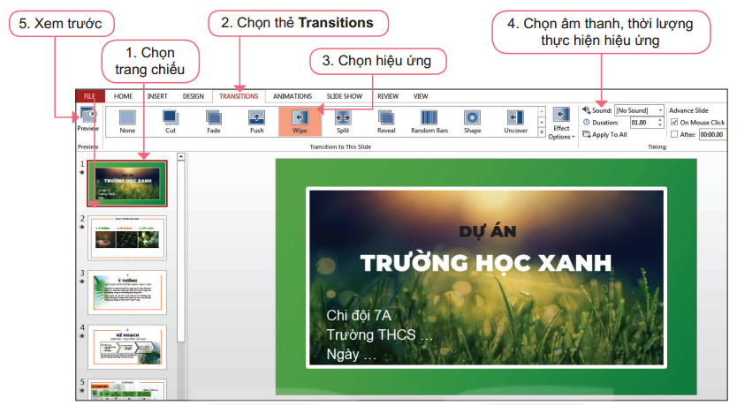
- Thực hiện nhiệm vụ: HS thực hiện Các nhóm thực hành theo yêu cầu.
- Báo cáo, thảo luận: HS trình bày sản phẩm. GV nhận xét chung.
- Hoạt động 4. Thực hành tổng hợp: Hoàn thiện bài trình chiếu (15’)
a) Mục tiêu: HS thực hành tạo hiệu ứng cho các trang chiếu, tạo hiệu ứng động cho các đối tượng trên các trang. Hoàn thiện bài trình chiếu mà các em thực hiện từ các tiết học trước.
b) Nội dung:
- Em hãy tạo hiệu ứng cho bài trình chiếu báo cáo dự án Trường học xanh.
- Tổng hợp, sắp xếp, bổ sung các nội dung để hoàn thiện bài trình chiếu
c) Sản phẩm: Bài trình chiếu báo cáo dự án “Trường học xanh”.
d) Tổ chức thực hiện:
- Chuyển giao nhiệm vụ. GV thống nhất tiêu chí đánh giá sản phẩm với HS. Điểm này được lấy vào điểm đánh giá thường xuyên hoặc kết hợp (trung bình cộng) với điểm phần bảng tính để làm điểm đánh giá giữa kỳ. Sau đây là một phương án đánh giá bài trình chiếu:
- Bài trình bày có trang tiêu đề, một số trang nội dung và trang kết luận (1 điểm).
- Có giới thiệu dự án được sao chép từ phần mềm xử lí văn bản (1 điểm).
- Sử đụng được một số kết quả từ phần mềm bảng tính (2 điểm).
- Trang chiếu có sử dụng hình ảnh, có cấu trúc và hiệu ứng động (3 điểm).
- Nội dung các trang được định dạng hợp lí. Có hiệu ứng chuyển trang (2 điểm).
- Bài trình chiếu gây ấn tượng nhưng không lạm dụng hiệu ứng (1 điểm).
- Thực hiện nhiệm vụ: HS thực hành cá nhân trên máy tính.
- Báo cáo, thảo luận: HS thực hành theo yêu cầu.
- Kết luận, nhận định: GV nhận xét chung, đưa ra lời khuyên và thu bài qua email để chấm sau. Một số loiwf khuyên có thể là:
- Trình bày càng đơn giản, rõ ràng thì càng thuyết phục.
- Dùng hiệu ứng chuyển trang thống nhất cho tất cả các trang.
- Trả lời câu hỏi “Hiệu ứng này có thể khiến bài thuyết trình hiệu quả hơn không?”.
- Chỉ dùng âm thanh khi thật cần thiết.
- Hoạt động 5: Vận dụng (5’)
a) Mục tiêu: HS vận dụng được kiến thức về hiệu ứng động để hoàn thiện bài trình chiếu.
b) Nội dung: GV yêu cầu HS thêm hiệu ứng động, hiệu ứng chuyển trang cho bài trình chiếu Baitaptinhoc7.pptx đã làm ở bài trước.
c) Sản phẩm: Kết quả làm việc cá nhân Bài trình chiếu Baitaptinhoc7.pptx
d) Tổ chức thực hiện:
- Chuyển giao nhiệm vụ: GV nêu yêu cầu.
- Thực hiện nhiệm vụ: HS thực hành. Nếu không đủ thời gian, có thể cho phép HS hoàn thiện sản phẩm ở nhà.

PHIẾU HỌC TẬP
Câu 1: Em có muốn sử dụng các hiệu ứng động trong bài trình chiếu của mình không? Tại sao?

Câu 2: Có mấy loại hiệu ứng động? Chúng khác nhau thế nào?

Câu 3: Sử dụng hiệu ứng động cần lưu ý những điều gì? Tại sao?

